BÀI 11. ƯỚC CHUNG. ƯỚC CHUNG LỚN NHẤT
Dạng 1: Viết tập hợp ước chung của hai hay nhiều số. Tìm ước chung.
1. Cho các số . Hỏi:
a) Số là ước chung của những số nào?
b) Số là ước chung của những số nào?
c) Số có phải là ước chung của các số đó không?
2. Viết tập hợp các ước chung của:
a) và ; b) và ; c) và .
3. Viết tập hợp các ước chung sau:
a) ƯC(12;24;36); b) ƯC(20;25;50); c) ƯC
Dạng 2: Tìm ƯCLN từ đó tìm tập hợp ƯC của các số đã cho
4. Tìm ƯCLN của các số sau:
a) và ; b) ; và .
5. Tìm ƯCLN của các số sau:
a) ; và b) và
6. Tìm ƯCLN của các số
a) ƯCLN ……….. b) ƯCLN ………….
c) ƯCLN ……….. d) ƯCLN ………..
7. Tìm số tự nhiên lớn nhất, biết rằng:
a) b)
c) d)
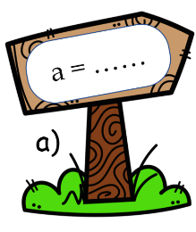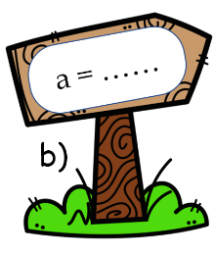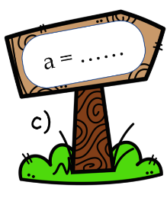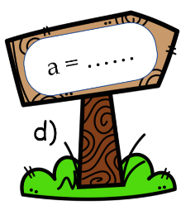
8. Tìm ƯCLN rồi tìm ước chung của các số sau:
a) và b) và
c) và d) và
Trả lời
……………………………………………………………………………………..
……………………………………………………………………………………..
……………………………………………………………………………………..
……………………………………………………………………………………..
9. Tìm các ước chung có hai chữ số của và .

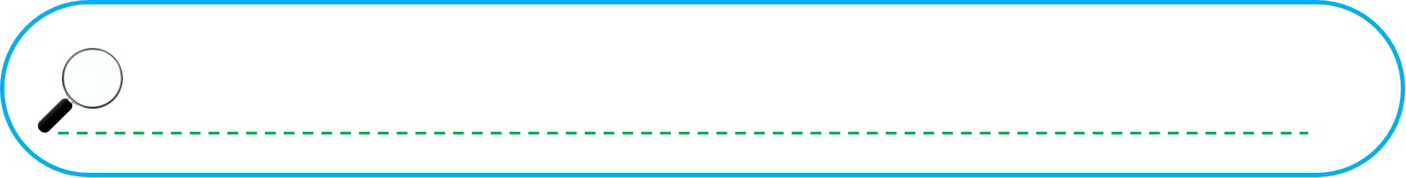
10. Tìm số tự nhiên , biết rằng:
a) ƯC(70, 84) và b) ƯC(64, 48, 88) và
c) và d) và

11. Tìm số tự nhiên , biết rằng chia cho thì dư , còn khi chia cho thì được dư là .
Trả lời
……………………………………………………………………………………..
……………………………………………………………………………………..
……………………………………………………………………………………..
……………………………………………………………………………………..
Dạng 3: Các bài toán thực tế
12. Bệnh viện A đã huy động bác sĩ, y tá và chia thành các tổ công tác về các địa phương trong tỉnh để hỗ trợ y tế dự phòng. Việc chia tổ cần đảm bảo sao cho số các bác sĩ được chia đều vào các tổ và số y tá cũng vậy. Hỏi có thể chia số các bác sĩ, y tá đó nhiều nhất thành mấy tổ công tác? Khi đó, mỗi tổ công tác có bao nhiêu bác sĩ và bao nhiêu y tá?
Trả lời
……………………………………………………………………………………..
……………………………………………………………………………………..
……………………………………………………………………………………..
……………………………………………………………………………………..

13. Một xưởng sản xuất sản phẩm loại và sản phẩm loại được đóng gói vào các thùng riêng biệt. Việc đóng gói cần đảm bảo sao cho số sản phẩm loại được chia đều vào các thùng và số sản phẩm loại cũng vậy. Hỏi có thể chia số sản phẩm loại và đó nhiều nhất thành mấy thùng? Khi đó mỗi thùng có bao nhiêu sản phẩm loại và bao nhiêu sản phẩm loại ?
14. Có gói kẹo và gói bánh đóng vào các thùng. Biết số kẹo trong mỗi thùng là giống nhau và số bánh cũng vậy. Hỏi có thể chia số kẹo và số bánh đó vào nhiều nhất mấy thùng? Khi đó mỗi thùng chứa bao nhiêu gói kẹo và bao nhiêu gói bánh.
15. Cô giáo chủ nhiệm muốn chia quyển vở, bút bi và gói bánh thành một số phần thưởng như nhau để trao trong dịp sơ kết học kì. Hỏi có thể chia được nhiều nhất bao nhiêu phần thưởng? Khi đó mỗi phần thưởng có bao nhiêu quyển vở, bút bi và gói bánh?
Dạng 4: Chứng minh hai hay nhiều số là các số nguyên tố cùng nhau
Hai số nguyên tố cùng nhau là hai số có ƯCLN = 1
16. Tìm các cặp số nguyên tố cùng nhau trong các cặp số sau đây:

a) và | b) và | c) và | d) và
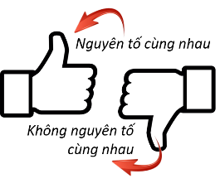 |  |  | 
17*. Chứng tỏ rằng hai số lẻ liên tiếp là hai số nguyên tố cùng nhau.
18*. Chứng minh rằng với mọi số tự nhiên, các số sau là các số nguyên tố cùng nhau.
a) và b) và
c) và d) và
19*. Chứng minh rằng với mọi số tự nhiên thì và là nguyên tố cùng nhau.
Dạng 5. Tìm số tự nhiên khi biết ƯCLN của chúng
20. Tìm hai số tự nhiên biết rằng và ƯCLN(a, b) = 16.
21. Tìm hai số biết rằng tổng của chúng bằng và ƯCLN của chúng bằng
22. Tìm hai số biết rằng tổng của chúng bằng và ƯCLN của chúng bằng

